**Grafana 数据可视化工具的使用**

我是通过连接下载的指定版本

<https://s3-us-west-2.amazonaws.com/grafana-releases/release/grafana-4.4.3.linux-x64.tar.gz>

也可以下载安装rpm包

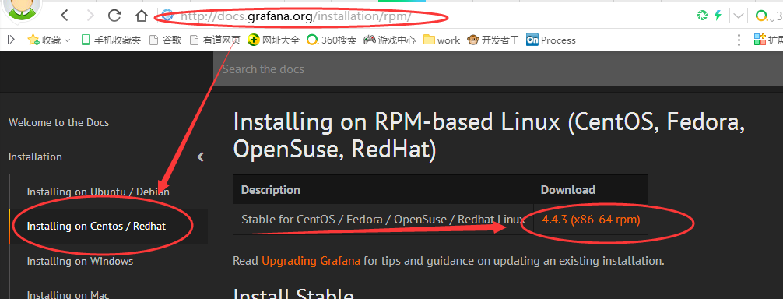

将下载下来的geoipupdate-2.4.0.tar.gz解压并运行

tar -zxvf geoipupdate-2.4.0.tar.gz

然后结业目录结构如下：

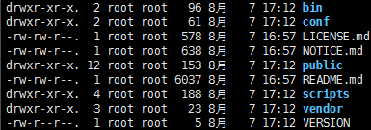

然后启动Grafana

./bin/grafana-server

然后通过ip+prot就可以访问了，grafana的默认端口为3000

访问后的登录页面如下，默认管理员登录账号为

User：admin

Pass：admin

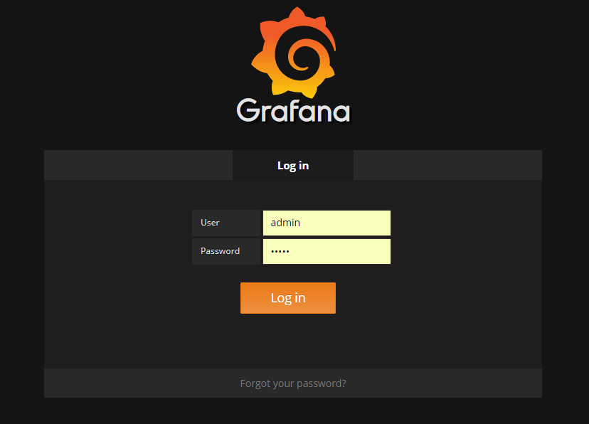

然后我们添加DataSource 将 Elasticsearch添加进去，配置如下：

由于我们的Elasticsearch安装了x-pack插件，所以这里我们需要注意。配置一下Elasticsearch的访问用户名以及密码，否则无法连接。

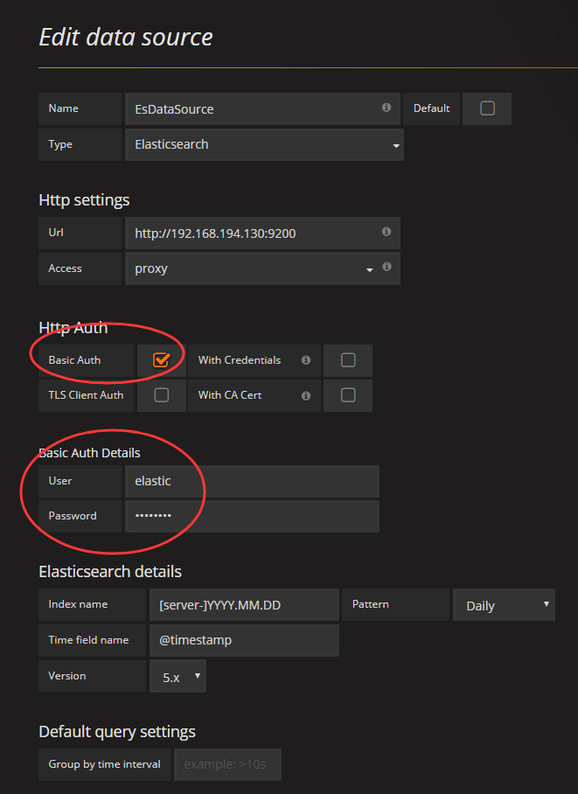

还可以直接连接mysql：

